# Практическая работа №5

# Тема: «Рекурсия и её использование.»

# Цель практической работы:

Цель данной практической работы – изучение на практике применения рекурсивных алгоритмов и разработка рекурсивных функций.

# Задание:

Разработать программное обеспечение, которое позволяет выводить на экран цифры произвольного числа в обратном порядке, используя рекурсивные алгоритмы.

# Код программы:

“Recursion.java”

**public class** Recursion {  
 **public static void** recursion(**long** n){  
 **if**(n==0){  
 System.***out***.println(**" "**);  
 }  
 **else**{  
 System.***out***.print(n%10 + **" "**);  
 n=n/10;  
 *recursion*(n);  
 }  
 }  
  
 **public static void** main(String[] args) {  
 **long** N = 232323254;  
 *recursion*(N);  
 }  
}

# UML диаграмма класса:

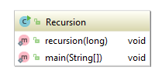

# Результат работы программы:

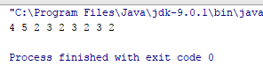

**Заключение**

В ходе практической работы я научился применять рекурсивные алгоритмы при разработке программных продуктов на Java.